***Vota por Lorena Inostroza***

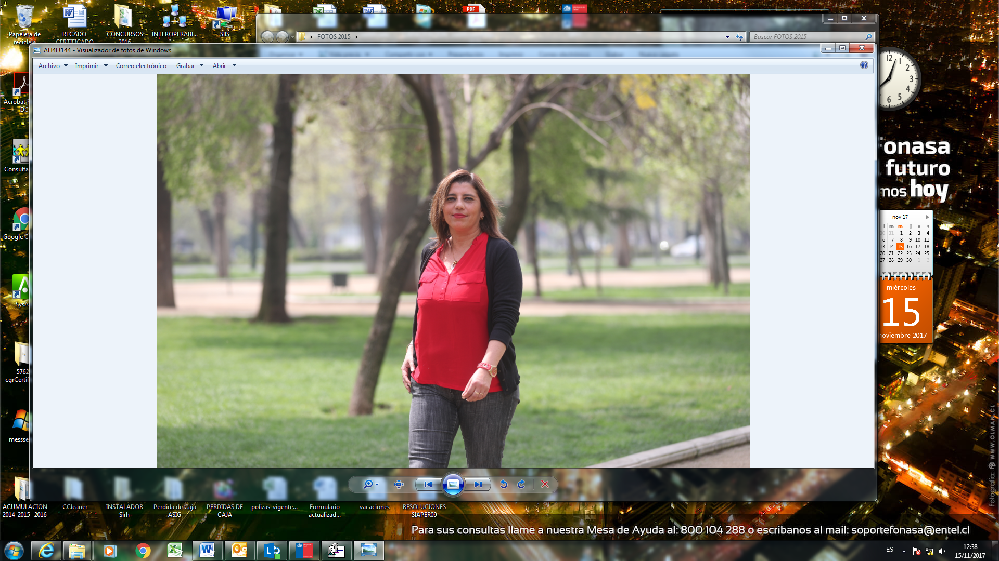

**Estimados /as**

Mi Nombre es **LORENA DEL PILAR INOSTROZA PALMA**, con dos hijos de 13 y 12 años. Ingrese a FONASA el 01-04-1994, cumpliendo una trayectoria de 23 años de Servicio y de profesión Ingeniería en Ejecución en Administración de Empresas.

**Mi Plan de Trabajo**

Para estas elecciones, quiero que las Socias y Socios me conozcan, no sólo en mi rol de Analista Profesional de la Sección Administración de Personal, dependiente del Subdepartamento de Gestión de Personas sino también como una persona preocupada por los funcionarios, por sus necesidades y trabajar para mejorar sus condiciones laborales.

**Mis Propuestas son:**

1. Preocupación y compromiso por cumplir con las expectativas de nuestros socios, en los temas más sensibles, que se puedan presentar en el ámbito personal o de trabajo; por alguna situación de conflicto que lo afecte.
2. En los derechos y Deberes de luchar por sus derechos cuando se producen los Paros Nacionales cuando afectan a nuestros funcionarios/as en temas muy sensibles, como el caso de reajuste a los funcionarios Públicos y la ANEFF tiene que Negociar con el Gobierno las propuestas sean favorables no para nuestros funcionarios sino para todo el sector público.
3. Respecto de los Concurso Internos, velar y supervisar que los requisitos de postulación definidos, se justen a los requerimientos institucionales, pero que consideren el conocimiento y experiencia de nuestros valiosos funcionarios, que desean iniciar nuevos desafíos en el Servicio.
4. Participación activa y comprometida de los Comités en los que sea convocada, velando por el cumplimiento de los intereses y expectativas de nuestros socios.
5. Solicita Claridad y Transparencia respecto de los funcionarios incorporados a raíz de una desvinculación por jubilación o por otro tipo de cese de funciones.
6. Respecto de los Sumarios Administrativos, prestar apoyo y asesoría legal, para que el socio afectado, tenga una buena defensa.
7. Asesorar o gestionar asesoría a los socios en materia de Evaluación del Desempeño.
8. Solicita Claridad y Transparencia respecto de las situaciones en las que un funcionario, sea trasladado, ya sea de Unidad o Región.